RIWAYAT HIDUP
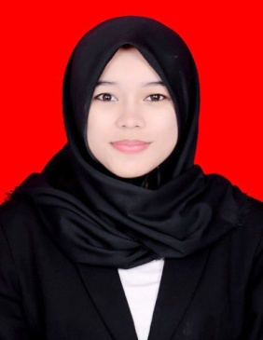
Dewi Indahyani, Lahir di Panasae, pada tanggal 12 Novemeber 1994. Merupakan anak kedua dari lima bersaudara, dari pasangan Amir dan Rostina,S.Pd.,M.M, Penulis memulai jenjang pendidikan di Sekolah Dasar Negeri 234 Temmalebba, Palopo pada tahun 2000 dan tamat pada tahun 2006. Selanjutnya melanjutkan pendidikan di SMP Negeri 8 Palopo dan tamat pada tahun 2009. Dan kemudian melanjutkan pendidikan di SMA Negeri 1 Palopo dan tamat pada tahun 2012. Atas ridho Allah SWT dan doa restu kedua orang tua sehingga pada tahun 2012, penulis melanjutkan pendidikan di Universitas Negeri Makassar, Fakultas Ilmu Pendidikan, Jurusan Administrasi Pendidikan.

